**Лабораторная работа №1**

**Задание 1**

**Необходимые знания**

1. Синтаксис Html, открывающие закрывающие теги

Создать в любом окружении (Repl.it, Django, 1-с битрикс и прочие) Заготовку под портал (тематика свободная) из минимум **трех** страниц с меню и переходами между страницами. Общий список того, что должно присутствовать:

**1.1) Заголовки и подзаголовки, <h1> </h1> до <h6> используются, чтобы увеличить текст.**

**1.2) Теги <p>, <span> и <div> разделяют и определяют текст или блоки.**

**1.3) Теги <em> и <strong>; используются, чтобы изменить начертание текста.**

**1.4) <br/> создают разрывы в строках.**

**1.5) Нумерованные (<ol>) и ненумерованные списки (<ul>).**

**1.6) Изображения (<img>) и видео (<video>).**

**1.7) Якорные теги (<a>).**

**1.8) Навигация по странице**

**1.9) Навигация по странице или на другие страницы.**

**Задание 2**

2. Использование CSS:

2.1) Использовать для содержимого различные стили CSS с тремя типами задания этих стилей (Непосредственно к элементу, в header, в файле стилей .css)

2.2) **При работе с блоками не забывайте пользоваться атрибутами типа background, border, margin, padding. (см рисунок 1)**

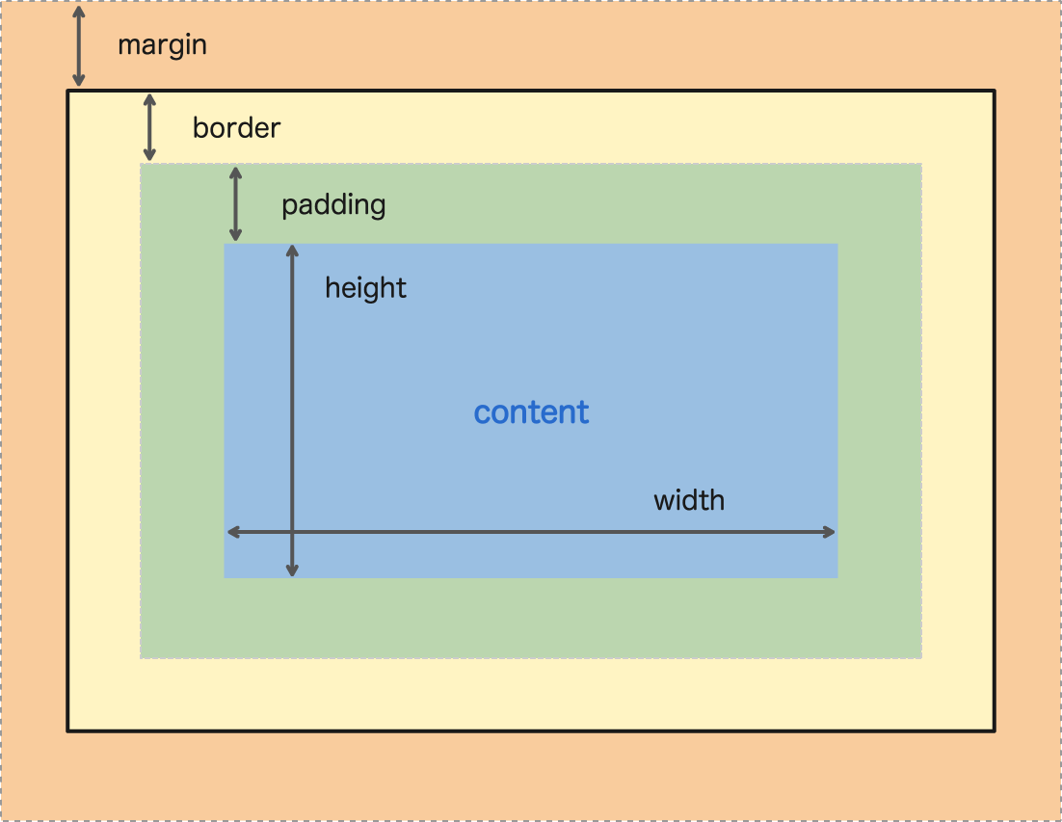

Рисунок 1 css box model

2.3) Применение селекторов как к классам, так и к тегам

2.4) Использование свойств наследования и каскадирования (например, комбинация свойств от класса и тега)

2.5) Подключение шрифтов по правилу: основной (локальный), основной (по внешней ссылке, напр. Google fonts), веб-безопасный.

2.6) Использование элементов CSS-анимации (один любой, в том числе переходы)

2.7) Создать фиксированное (не уезжающее при прокрутке страницы), разворачивающееся меню.

2.8) По желанию добавление средствами CSS и JS слайд шоу.

**Ресурсы**

1. [Справочник](http://htmlbook.ru/) 1
2. [Справочник](https://html5book.ru/html-html5/) 2
3. [Справочник 3](https://html5css.ru/)
4. СSS англ. Версия (отдельный документ)
5. HTML (прилагается отдельным файлом)